The Forest - Dokumentacja

# Ogólny opis gry

Gra symuluje życia rozbitka w lesie. Gracz ma energię oraz punkty życia, ekwipunek, broń i zbroję. Może udać się w 3 destynację: las (na polowanie lub zbieranie materiałów), jezioro (w celu łowienia ryb lub odpoczynku), dom (w celu jedzenia lub spania).

## Środowisko

Gra będzie wykonana w języku C# na platformę Windows (.NET) przy użyciu frameworku WPF

# Diagram klas

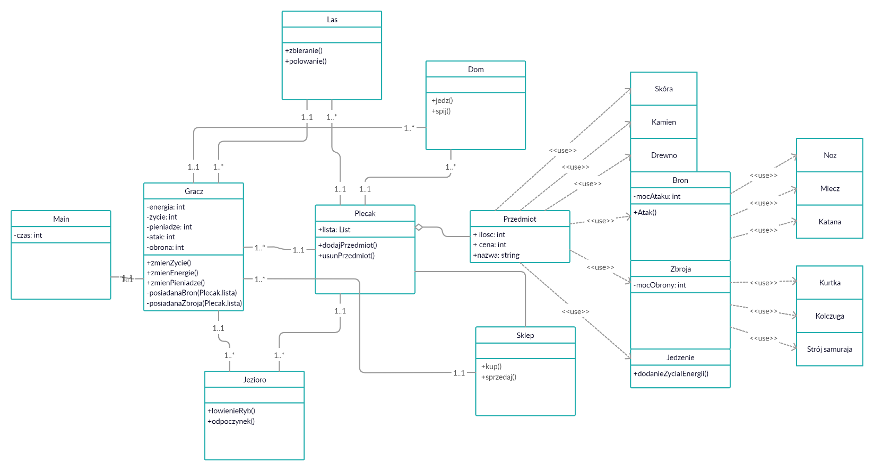

W grze będzie istniały klasy główne:

* Main
  + Zwiera informacje o grze takie jak czas (pora dnia)
  + Obsługuje przyciski umieszczone w interfejsie
* Gracz
  + Zawiera informacje o graczu: zdrowie, energię, pieniądze
  + Zawiera informacje wnikające z posiadanego ekwipunku (broń i zbroja), posiada metody które na podstawie ekwipunku ustalają te wartości.
  + Posiada metody zmieniające informacje o graczu (zdrowie, energia, pieniądze), które będą wykorzystywane przez inne klasy (Las, Jezioro, Sklep, Dom)
* Dom
  + Modyfikuje zdrowie i energię gracza, kiedy wybierze funkcję spania (dostępną w nocy) lub kiedy wybierze funkcję jedzenia (zmodyfikuje również zawartość plecaka – jedzenie)
* Las
* Jezioro,
* Plecak,
* Przedmiot,
* Sklep.

Klasy pochodne dziedziczące po klasie Przedmiot to: Skóra, Kamień, Drewno, Broń, Zbroja, Jedzenie.

Po klasie Broń będą dziedziczyły klasy: Nóż, Miecz, Katana, a po klasie Zbroja: Kurtka, Kolczuga, Strój samuraja.

Klasy: Przedmiot, Broń, Zbroja będą klasami wirtualnymi.